Continues Required By Level

Mission 8 = Bonus, Missions 9-11 = Races 1-3
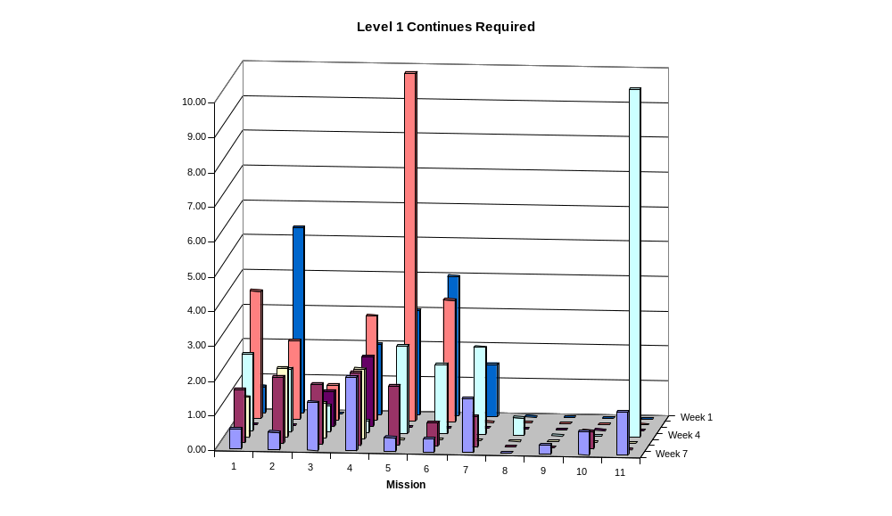
Targets
M1 | M2 | M3 | M4 | M5 | M6 | M7
2 | 2 | 2 | 2 | 2 | 2 | 2
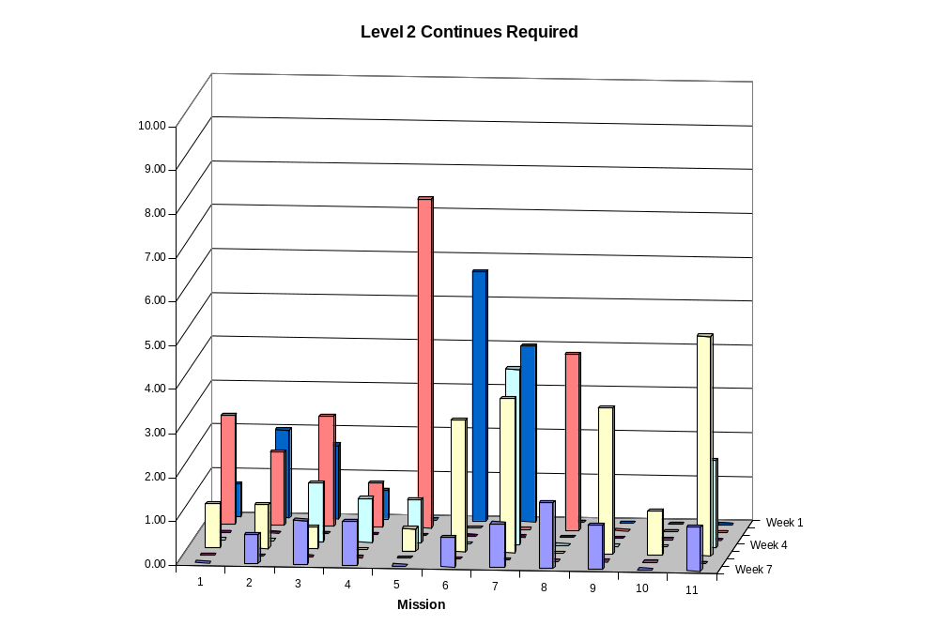
Targets
M1 | M2 | M3 | M4 | M5 | M6 | M7
2 | 2 | 3 | 3 | 3 | 4 | 4
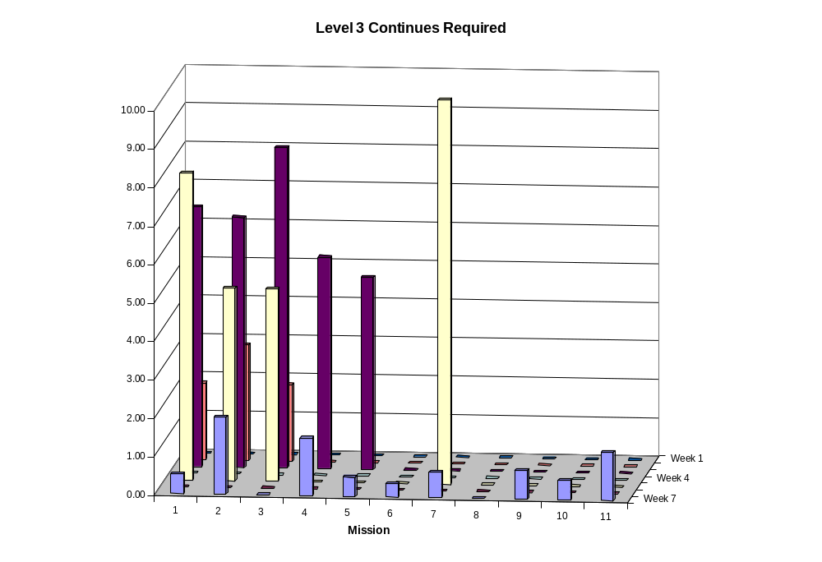
Targets
M1 | M2 | M3 | M4 | M5 | M6 | M7
2 | 2 | 3 | 3 | 4 | 4 | 5
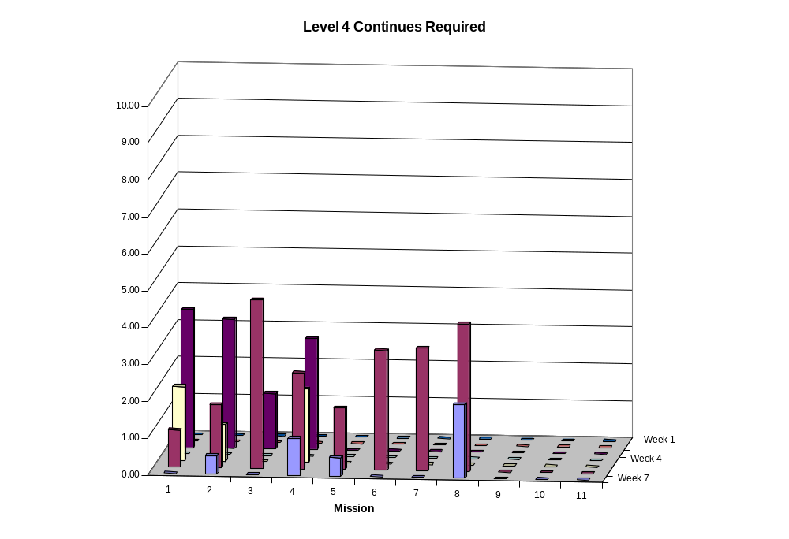
Targets
M1 | M2 | M3 | M4 | M5 | M6 | M7
2 | 3 | 3 | 4 | 4 | 4 | 5
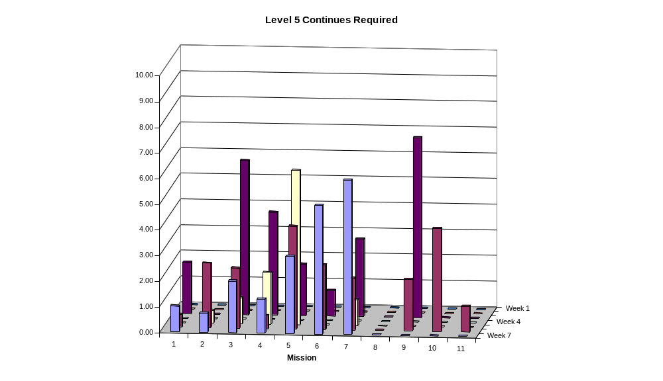
Targets
M1 | M2 | M3 | M4 | M5 | M6 | M7
2 | 3 | 3 | 4 | 4 | 5 | 6
Targets
M1 | M2 | M3 | M4 | M5 | M6 | M7
2 | 3 | 3 | 4 | 4 | 5 | 6
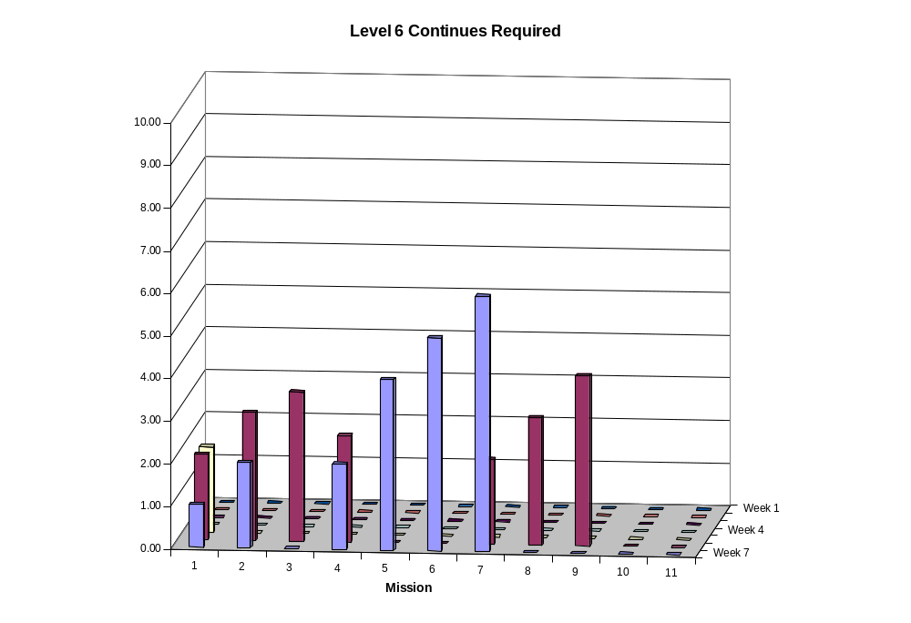
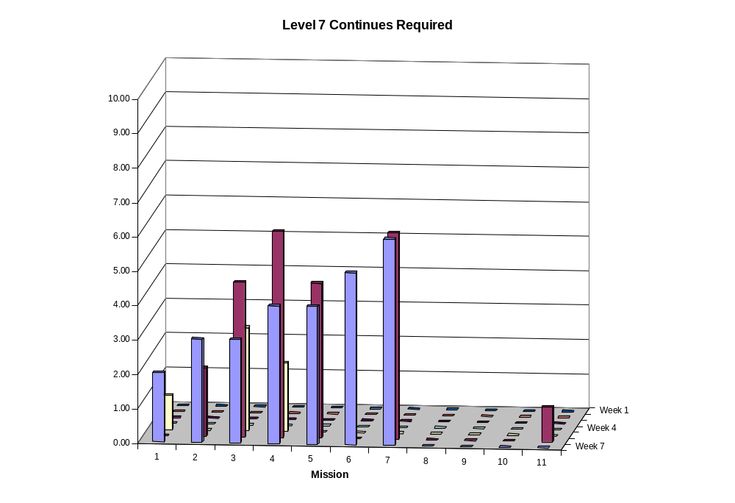
Targets
M1 | M2 | M3 | M4 | M5 | M6 | M7
2 | 3 | 3 | 4 | 4 | 5 | 6

